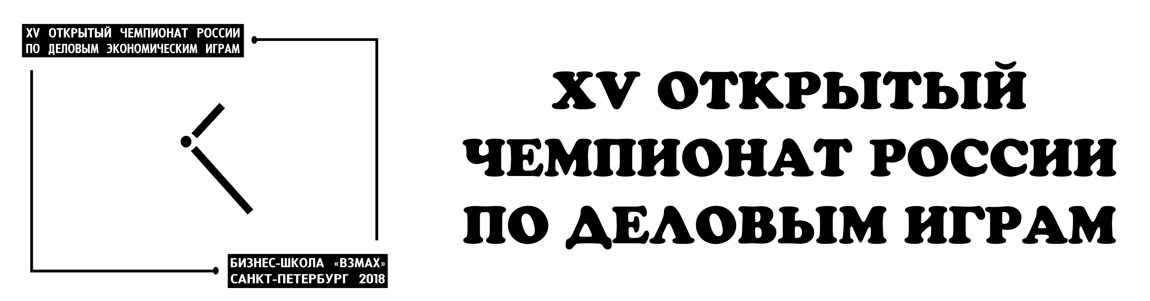

ИСТОРИЧЕСКАЯ СПРАВКА

С 1990г. коллектив НОУ УВК «Взмах» разрабатывает деловые игры. На настоящий момент создано более 8 наименований игр, основными являются «Рынок» и «Регионы». Игра «Рынок» легла в основу международной бизнес-смены в лагере «Орленок» (1992 г.), а коллектив школы (в том числе и учащиеся старших классов) выступил в роли игротехников. В 2000 г. появилась игра с элементами макроэкономики «Регионы». До 2001 г. эти игры были одним из этапов городской экономической олимпиады (СЭО) для школьников СПб.
С 2002 г. было принято решение проводить Открытые Чемпионаты по деловым играм. На настоящий момент прошло одиннадцать Чемпионатов и два Кубка по деловым играм, в которых приняли участие более 2 000 человек, а в тренировочных играх более 6 400 человек (школьники, студенты вузов и даже несколько организаций выставляли команды своих сотрудников). Оргкомитету удалось создать круг заинтересованных в Чемпионате школ и образовательных организаций не только в СПб и области, но и в регионах РФ и в ближнем зарубежье.
География Чемпионата: Чемпионат собирал участников из Санкт-Петербурга, Москвы, Киева, Ростова-на-Дону, Тольятти, Липецка, Костромы, Череповца, Новосибирска, Орла, Рыбинска, Великого Новгорода, Димитровграда, Колы, Кронштадта, Гатчины, Ломоносова, Сосновый Бор, Мурманской области, и стран Прибалтики.
Весь проект является не коммерческим. Он возможен благодаря вложению ресурсов школы, оргвзносов команд-участниц и помощи партнеров (в основном в формировании призового фонда и информационной поддержке Чемпионатов и игр).
Работа с молодежью и подростками посредством подобного рода мероприятий дает ощутимую пользу и результат. Подтверждают это и отзывы участников и, поскольку общение продолжается и за рамками игр, выбор специальности и карьеры молодыми людьми в дальнейшем. Многие из них нацелены на созидательную деятельность и отличаются этим самым умением делать дело и неподдельным интересом к тому, как они живут и что происходит вокруг них.
Цели и задачи Чемпионата:
- углубление и закрепление теоретических знаний и практических навыков в области экономики и предпринимательства;
- привлечение внимания органов управления образованием, педагогов, коммерческих и некоммерческих организаций, родителей к необходимости получения молодыми людьми практических навыков для адаптации в условиях рыночной экономики;
- привлечение внимания заинтересованных лиц к использованию деловых игр как эффективной технологии для получения и закрепления теоретических и прикладных навыков в сфере экономики и бизнеса;
- содействие налаживанию контактов и обмену опытом между образовательными организациями и учреждениями различных регионов, заинтересованных в использовании игровых образовательных технологий;
- установление неформальных дружеских контактов между школами, учащимися, педагогами различных регионов России и странами ближнего зарубежья.

I–VIII Чемпионат (2002-2012 годы)
Суммарно команд: 277
Количество участников: 1 385 человек
География: Великий Новгород, Гатчина, Димитровград, Киев, Кола, Мурманск, Кострома, Кронштадт, Липецк, Москва, Новосибирск, Орел, Рыбинск, Санкт-Петербург, Самара, Похвистнево (Самарская область), Сосновый Бор, Таллин, Тольятти,
Победителями и призерами чемпионатов становились команды: школы «Взмах» (СПб), молодежного клуба «Романтики» (СПб), школы «Сотрудничества» (Москва), ИНЖЭКОН (СПб), бизнес школы «ВЛ» (Кострома), школы № 296 (СПб), школы № 1360 (Москва).
Особенности: нас объединяло в неигровое время – современное искусство, фотоискусство, рыцарство, «всевозможные» игры. Мы совместно с игроками разработали и приняли «Хартию о равном оружии» (кодекс игрока в деловые игры).

Х Чемпионат (2013 г.)
Количество команд: 39
Количество участников: 196 человек
Команды по возрастным категориям/лигам: студенты – 6, старшая – 16, младшая – 17.
География: Санкт-Петербург (19), Москва (8), Кострома (5), Кронштадт (3), Ломоносов (2), Мурманск (1), Череповец (1).
Особенности: Объединяющая идея неигрового времени – «Политика – искусство невозможного…».
Победители:
I место – команда «Chaos», школа № 425, Кронштадт.
II место – команда «Бурундуки», команда школы «Взмах», Санкт-Петербург.
III место – команда «Президенты», МБОУ ДОД ДДТ «Жемчужина», Кострома.

ХI Чемпионат (Кубок) (2014 г.)
Количество команд: 36
Количество участников: 196 человек
Команды по возрастным категориям/лигам: студенты – 7, старшая – 12, младшая – 17.
География: Санкт-Петербург (19), Москва (6), Кострома (3), Королёв (1), Кронштадт (3), Ломоносов (1), Мурманск (1), Липецк (2), Рыбинск (1).
Особенности: Объединяющая идея неигрового времени – «Малые деловые игры – быстрый бизнес».
Победители:
I место – команда «Ы», студенты, Санкт-Петербург.
II место – команда «Sanktum», команда школы «Взмах», Санкт-Петербург.
III место – команда «Рус-ЭКС», студенты, Кострома.
ХII Чемпионат (2015 г.)
Количество команд: 27
Количество участников: 136 человек
Команды по возрастным категориям/лигам: студенты – 6, старшая – 13, младшая – 10.
География: Москва (3), Кострома (4), Королев МО (1), Санкт-Петербург (18), Кронштадт (1).
Особенности: Объединяющая идея неигрового времени – «Жизнь - литература. Мы все - персонажи».
Победители:
I место - команда «Ё», лицей № 590, г. Санкт-Петербург.
II место – команда «Виктория», школа № 667, г. Санкт-Петербург.
III место – команда «Рус-ЭКС», студенты, г. Кострома-Иваново.

ХIII Чемпионат (2016 г.)
Количество команд: 33
Количество участников: 164 человека
Команды по возрастным категориям/лигам: студенты – 5, старшая – 12, младшая – 16.
География: Москва (9), Кострома (2), Королев МО (1), Санкт-Петербург (18), Кронштадт (2), Гатчина (1).
Особенности: Объединяющая идея неигрового времени – «Хобби».
Победители:
I место – команда «Норманы», школа № 867, г. Москва.
II место – команда «Рус-ЭКС», студенты, г. Кострома-Иваново.
III место – команда «Ужасный повар», команда школы «Взмах», г. Санкт-Петербург.

XIV Чемпионат (2017)
Количество команд: 37.
Количество участников: 183 человека.
Команды по возрастным категориям/лигам: студенты – 7, старшая – 16, младшая – 14.
География: Москва (6), Кострома (5), Санкт-Петербург (23), Кронштадт (2), Гатчина (1).
Особенности: Объединяющая идея неигрового времени – «Революция».
Победители:
I место – команда «Контрольный пакет кефира», студенческая сборная, г. Кострома.
II место – команда «Рубль», студенческая сборная, г. Санкт-Петербург.
III место – команда «Ё», ГБОУ Лицей №590, г. Санкт-Петербург.

